NGOẠI KHÓA CHÀO MỪNG NGÀY THÀNH LẬP
HỘI LHPN VIỆT NAM (20/10/1930 – 20/10/2020)

Sáng ngày 19/10/2020 Liên đội trường THCS Tân Đồng tổ chức buổi ngoại khóa chào mừng ngày thành lập Hội Liên hiệp phụ nữ Việt Nam (20/10/1930-20/10/2020) với chủ đề “Chúng ta là một nửa của thế giới”.

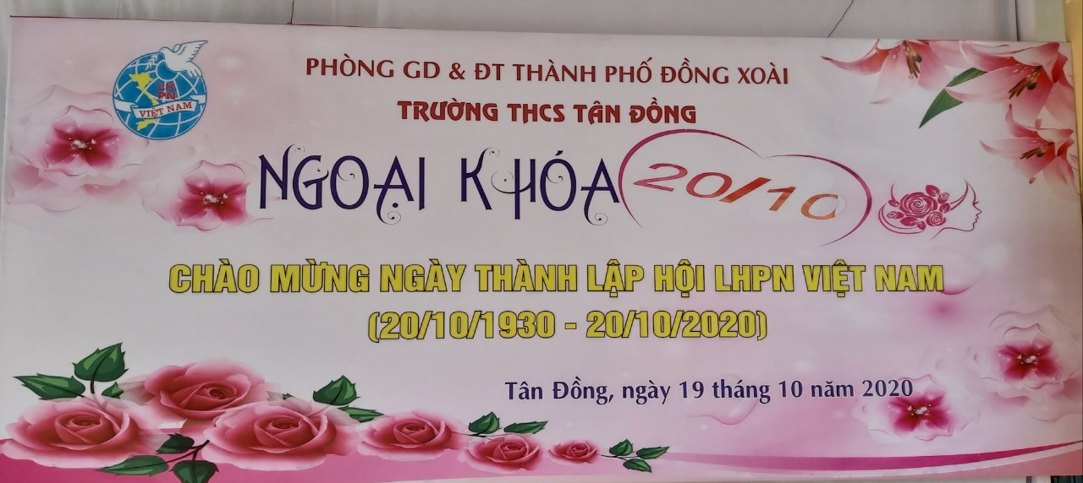

Ngày phụ nữ Việt Nam là ngày lễ kỷ niệm nhằm tôn vinh phụ nữ. Nếu như trên thế giới chỉ duy nhất có một ngày giành cho phái đẹp là ngày 8/3, thì nước ta còn có thêm một ngày nữa đó là ngày 20/10. Phụ nữ Việt không quá nhẹ nhàng như phụ nữ Nhật, không hiện đại như phụ nữ phương tây, nhưng ở họ hội tụ nhiều yếu tố xứng đáng với tám chữ vàng mà Bác Hồ đã trao tặng: anh hùng, bất khuất, trung hậu, đảm đang. Ở bất cứ một cương vị nào, người phụ nữ cũng phát huy được vai trò, sức mạnh, sự khéo léo vốn có của chính mình. Họ là những người chống giặc ngoại xâm kiên cường bất khuất, họ là những người lao động cần cù, sáng tạo, thông minh, họ là những người gìn giữ giống nòi và phát huy giá trị văn hóa dân tộc.
Trong buổi ngoại khóa, các em cùng nhau ôn lại lịch sử vẻ vang của những người Phụ nữ Việt Nam qua một số câu hỏi và đại diện cho học sinh toàn trường em Trần Hồng Thương - HS lớp 9.1 cũng bày tỏ tình cảm chân thành của người con, người học trò đến những cô giáo, những người vừa là cô vừa là mẹ qua bài cảm nhận về mẹ và cô nhân ngày 20/10.
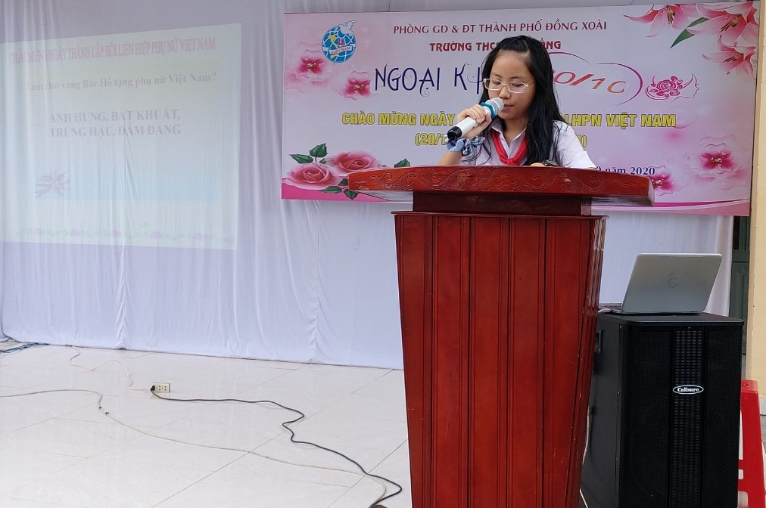

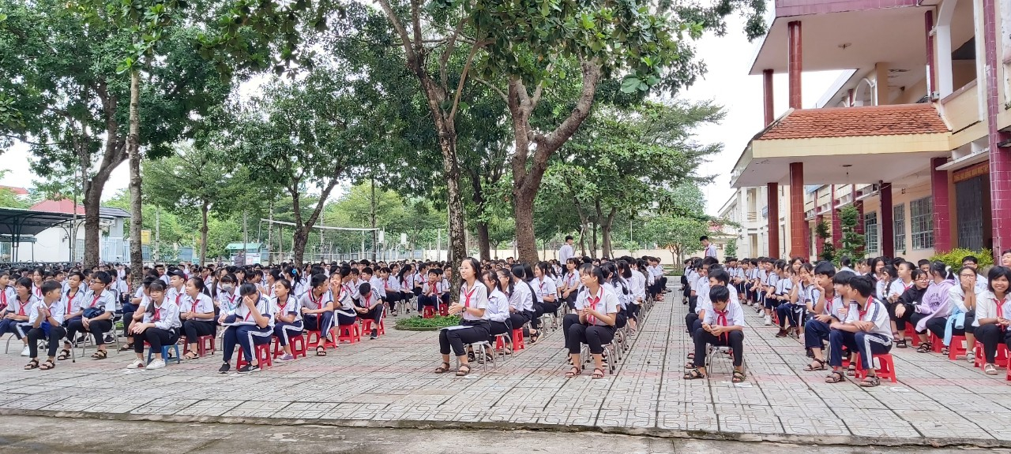

Buổi ngoại khóa đã diễn ra trong không khí sôi nổi, vui tươi của các thầy cô giáo và các em học sinh toàn trường. Chúc cho phụ nữ trường THCS Tân Đồng nói riêng, tất cả phụ nữ nói chung có một ngày 20 – 10 vui vẻ và nhận được nhiều tình yêu thương, trân trọng trong cuộc sống.

Tác giả bài viết: Thanh Hương

